

学年学期： 2025-2026学年第二学期
课程名称： 安全通论
课程代码： 0630167
实验名称： TCG图网络流量分类
实验类型： 综合性实验
姓 名： 林源卿
学 号： 2023312350
班 级： 信息安全23

总 分：
评 分 人：

实验概述：
【实验目的及要求】
- 数据集的介绍、下载、展示——说明数据来源、采集背景、字段含义，展示数据的类别分布和基本统计特征。
- TCG图建模——将每条流作为一个Flow顶点，按照刘珍论文定义四种流间因果关系边（CR、PR、DHR、SHR），生成TuGraph离线导入文件。
- 点嵌入与特征融合——使用Node2Vec在TCG四种子图上分别学习流顶点的嵌入表示，与原始流统计特征和结构特征融合，通过文字、代码、截图描述步骤。
- 测试至少3种不同的分类器，给出评价指标——训练Decision Tree、KNN、Random Forest和PyTorch MLP，在Raw、TCG-only、Raw+TCG三组特征上进行消融实验。
- 通过GitHub提交代码和报告，链接提交到学习通。
【实验原理】
TCG（Traffic Causality Graph，流量因果图）与HCG的建模视角不同——TCG中的点和边分别表示网络流和流间的因果关系。将每条网络流作为一个Flow顶点，流之间的因果关系建模为不同类型的边。TCG定义了四种流间因果关系边（基于刘珍论文，时间窗口causal_window=60s）：CR（双向通信关系）、PR（传播关系，dstIp(f1)=srcIp(f2)）、DHR（动态端口主机关系，同一主机不同端口）、SHR（静态端口主机关系，同一主机同一端口复用/扫描）。
Node2Vec点嵌入：对四种边类型分别构建子图，在各子图上运行Node2Vec学习每个Flow顶点的嵌入向量（p=0.3, q=0.7, walk_length=7, num_walks=10）。每边类型嵌入4维，4种合计16维TCG特征。参照苏永才论文第4章使用Skip-gram负采样训练。
分类器与评价指标：决策树是一种非度量学习模型，树中每个节点表示一个特征。K近邻基于距离度量找出K个离待测样本最近的有标签样本，利用投票法判断类型。评价指标为Accuracy、Weighted Precision、Weighted Recall、Weighted F1，均采用weighted平均。
【实验环境】
- 操作系统：Windows 11 Home China；
- Python 3.13；PyTorch（MLP+Skip-gram训练）、scikit-learn、NetworkX、TensorBoard；
- TuGraph 4.5.0 Docker用于离线导入验证。
- 运行方式：python scripts/run_tcg_only.py

实验内容：
【实验方案设计】
核心思路：将每条网络流抽象为TCG图的顶点，按刘珍论文四种因果关系构建边，通过Node2Vec在各子图上学习流顶点的嵌入表示，设计消融实验（Raw/TCG-only/Raw+TCG）量化TCG特征的独立贡献和融合增益。
整体数据流：原始CSV→均衡抽样（50,000条）→TCG图构建（50,000个Flow顶点+CR/PR/DHR/SHR四种边共65,959条）→Node2Vec嵌入（四子图独立嵌入，16维TCG特征）→三组特征配置（Raw 80维/TCG-only 18维/Raw+TCG 98维）→训练/测试8:2分层划分→3组×4种=12组实验→消融分析。
模块 | 设计说明 | 关键参数
数据预处理 | 读取原始CSV前600,000行，选取Top 10应用类别并均衡采样 | scan_rows=600000, top_classes=10, samples_per_class=5000
TCG图建模 | Flow为顶点，CR/PR/DHR/SHR为四种有向边 | 50,000顶点，CR=445, PR=23,920, DHR=35,472, SHR=6,122，合计65,959边
Node2Vec嵌入 | 每边类型独立子图，分别训练Node2Vec | p=0.3, q=0.7, walk_length=7, dim=4/边类型，4种合计16维
消融实验 | Raw vs TCG-only vs Raw+TCG三组对照 | 评估TCG特征的独立能力和融合增益
分类评估 | Decision Tree、KNN、Random Forest、MLP | test_size=0.2, random_state=42
过程监控 | TensorBoard记录三组特征的MLP训练曲线 | runs/tcg_only/

【实验过程】（实验步骤、记录、数据、分析）
步骤1：数据集的介绍、下载、展示
使用公开数据集IP Network Traffic Flows Labeled with 75 Apps（Kaggle），共3,577,296条流记录、87个特征，采集自哥伦比亚考卡大学2017年六天的网络流量。与实验三保持相同采样策略：扫描前600,000行，选取Top 10应用类别，每类5,000条，总计50,000条，按8:2分层划分。各类别均为5,000条，平衡分布。
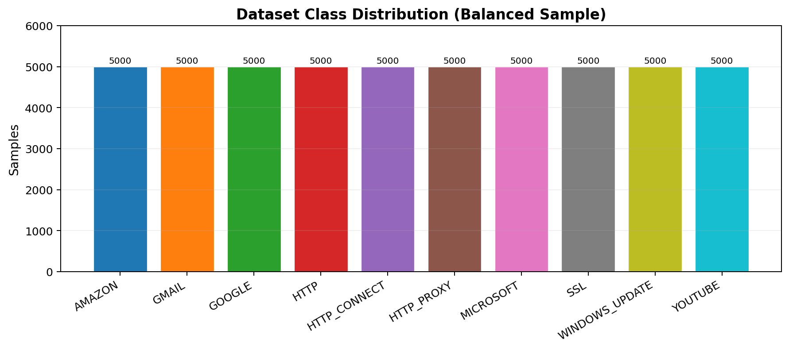
图1 数据集概览
步骤2：TCG图建模
将每条原始流作为一个Flow顶点（50,000个），按照刘珍论文定义四种流间因果关系边（时间窗口60s）。四种边的构建利用字典索引加速匹配——对每条流按匹配键在索引中查找候选配对，将O(n²)暴力匹配降为近似O(n)。
边类型 | 含义 | 形式化定义 | 边数量
CR | 双向通信关系 | proto(f1)=proto(f2)∧srcIp(f1)=dstIp(f2)∧dstIp(f1)=srcIp(f2)∧srcPort(f1)=dstPort(f2)∧dstPort(f1)=srcPort(f2) | 445
PR | 传播关系 | dstIp(f1)=srcIp(f2)——信息经中间主机转发 | 23,920
DHR | 动态端口主机关系 | srcIp(f1)=srcIp(f2)∧srcPort(f1)≠srcPort(f2)——同一主机不同端口 | 35,472
SHR | 静态端口主机关系 | srcIp(f1)=srcIp(f2)∧srcPort(f1)=srcPort(f2)——端口复用/扫描 | 6,122
合计 |  |  | 65,959

CR边最少（445条），完全对称的双向流在真实网络中罕见。DHR边最多（35,472条），同一主机使用不同端口通信是最常见的因果关系模式。PR边次多（23,920条），体现流量的级联转发特性。SHR边（6,122条）可能是端口扫描的重要信号。
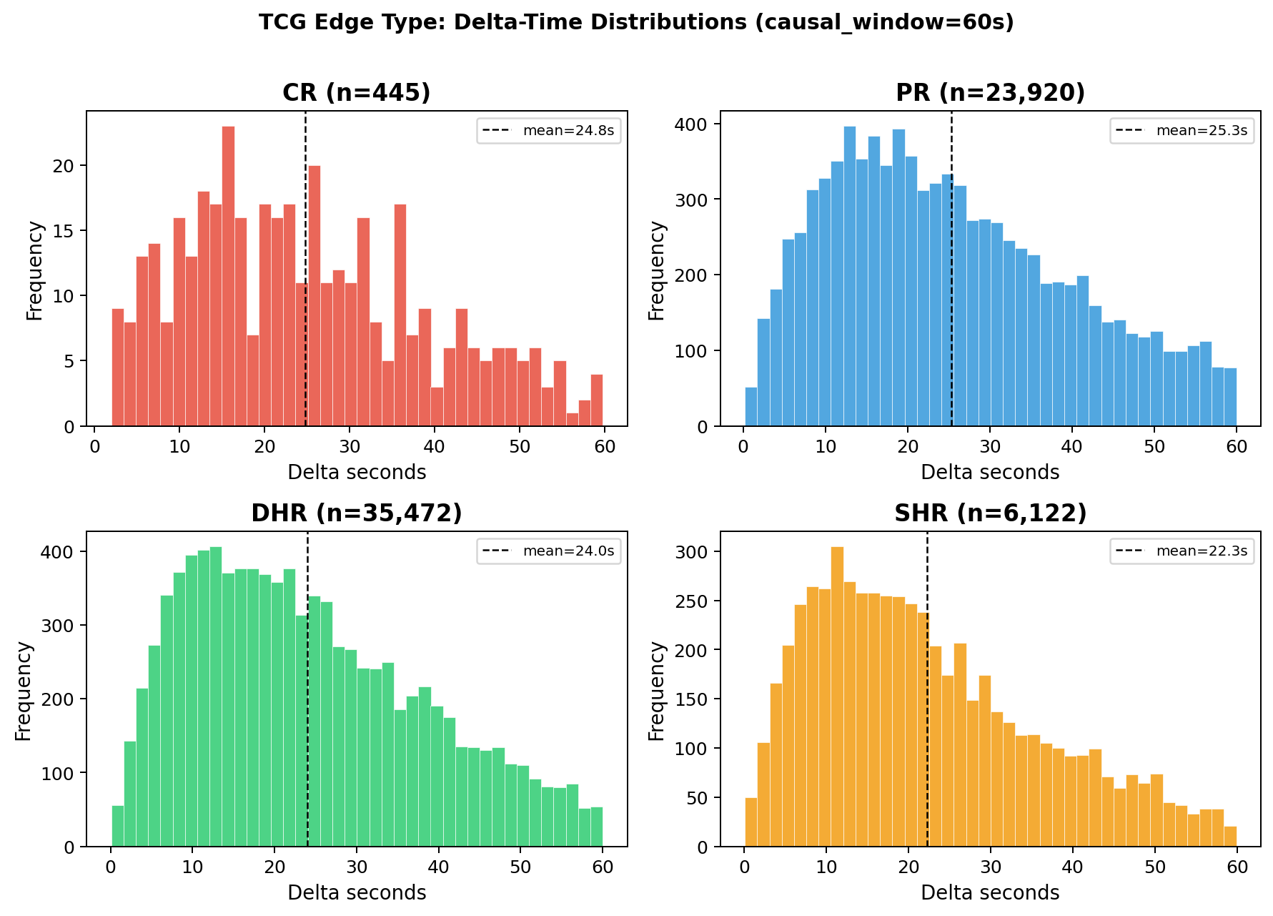
图2 TCG边类型Delta时间分布
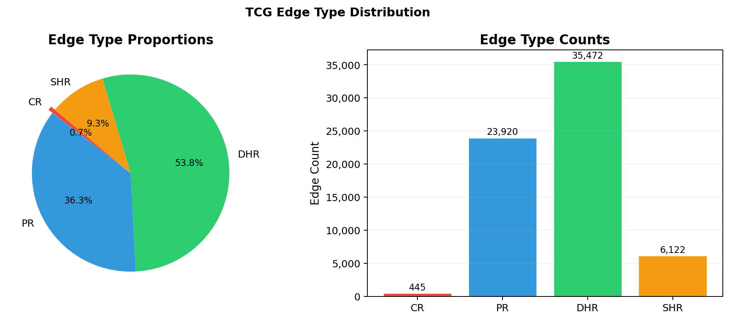
图3 TCG边类型分布（饼图+柱状图）
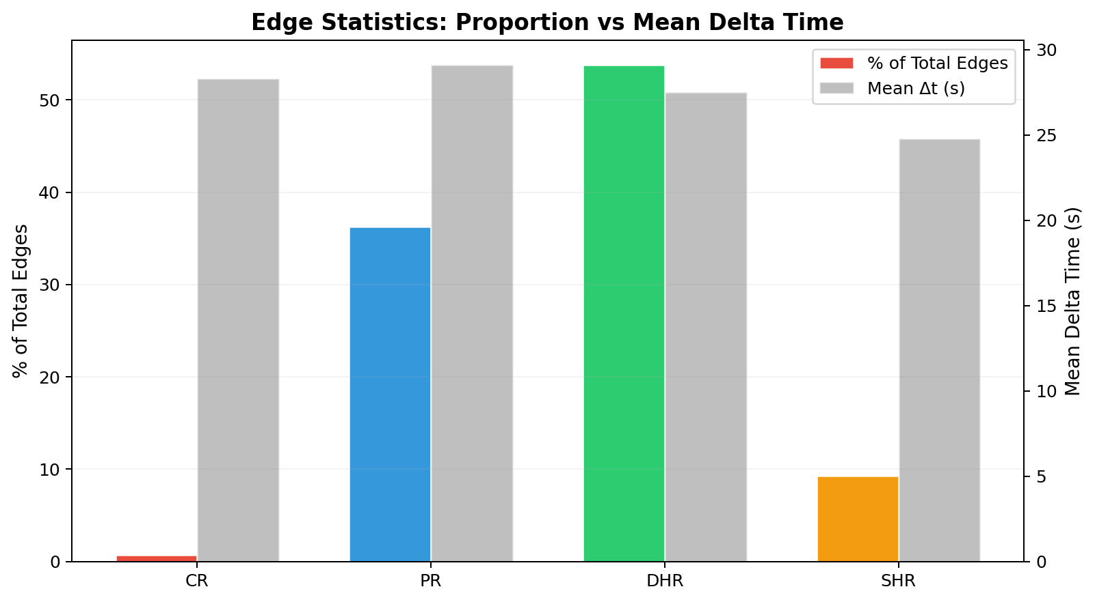
图4 TCG边属性统计
出口文件：tcg_vertices_flow.csv（Flow顶点表）、tcg_edges_CR/PR/DHR/SHR.csv（四种边表），格式兼容TuGraph离线导入。
步骤3：点嵌入与特征融合
参照苏永才论文第4章的Node2Vec方法，对TCG图的四种边类型分别进行图嵌入（p=0.3, q=0.7, walk_length=7, num_walks=10, embedding_dim=4每边类型，4种合计16维）。Skip-gram负采样训练，窗口大小5，负采样数5。对边数极少的子图（CR仅445条边），降级为TruncatedSVD谱分解或零向量填充。结构特征为源/目的端点度统计（2维）。
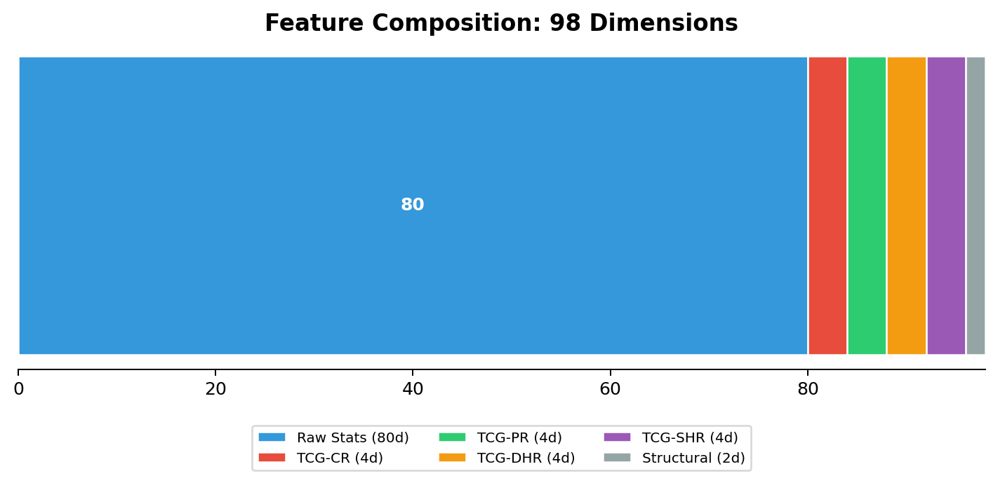
图5 特征组成（98维）
为量化TCG特征的独立贡献和融合效果，设计三组消融对照：
特征组 | 包含内容 | 维度 | 目的
Raw（基线） | 仅原始统计特征（80维数值字段） | 80 | 提供分类性能下界
TCG-only | 仅TCG图嵌入（16维）+结构特征（2维） | 18 | 评估TCG独立分类能力
Raw+TCG（融合） | 原始特征+TCG嵌入+结构特征 | 98 | 评估TCG融合增益

步骤4：分类器训练与消融实验评价
使用4种分类器（Decision Tree max_depth=18/KNN n_neighbors=5/RandomForest n_estimators=160/MLP 3层隐藏层），在3组特征配置上共进行12组对比实验。实验配置：scan_rows=600,000, top_classes=10, samples_per_class=5,000, embedding_dim=16, epochs=50, batch_size=512, causal_window=60s, random_state=42。
完整12组实验结果：
特征组 | 分类器 | Accuracy | Precision | Recall | F1
Raw | DecisionTree | 0.6654 | 0.6690 | 0.6654 | 0.6667
Raw | KNN | 0.6166 | 0.6118 | 0.6166 | 0.6132
Raw | RandomForest | 0.7247 | 0.7231 | 0.7247 | 0.7232
Raw | MLP | 0.5872 | 0.5882 | 0.5872 | 0.5830
TCG-only | DecisionTree | 0.4867 | 0.4945 | 0.4867 | 0.4883
TCG-only | KNN | 0.3210 | 0.3162 | 0.3210 | 0.3176
TCG-only | RandomForest | 0.4999 | 0.5102 | 0.4999 | 0.4972
TCG-only | MLP | 0.3289 | 0.3048 | 0.3289 | 0.2793
Raw+TCG | DecisionTree | 0.7130 | 0.7114 | 0.7130 | 0.7115
Raw+TCG | KNN | 0.5324 | 0.5270 | 0.5324 | 0.5287
Raw+TCG | RandomForest | 0.7750 | 0.7745 | 0.7750 | 0.7736
Raw+TCG | MLP | 0.6152 | 0.6152 | 0.6152 | 0.6118

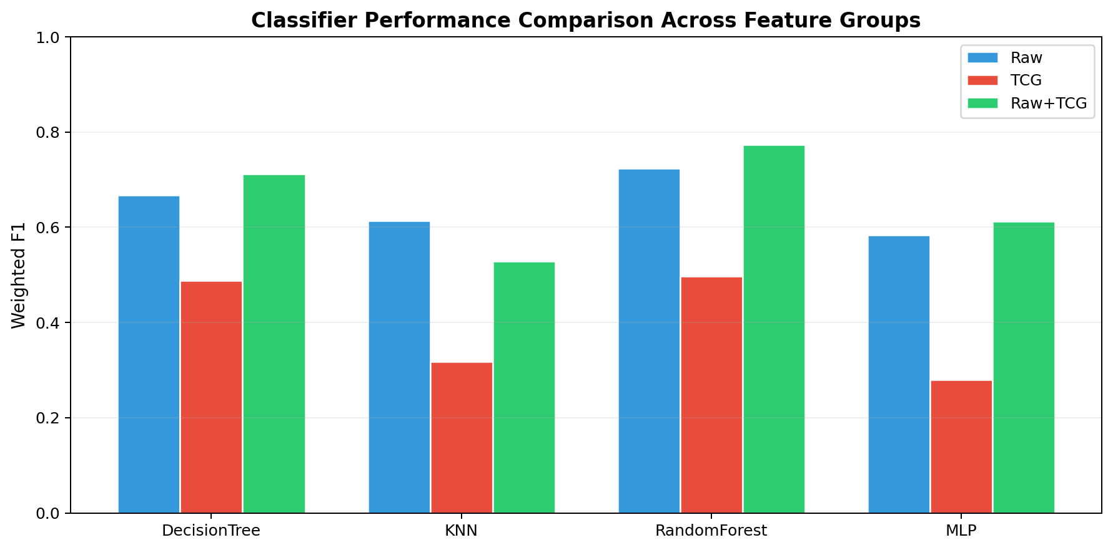
图6 分类器性能对比
TCG特征贡献（消融分析核心结论）：
分类器 | Raw F1 | TCG-only F1 | Raw+TCG F1 | TCG融合增益
DecisionTree | 0.6667 | 0.4883 | 0.7115 | +4.48pp ▲
KNN | 0.6132 | 0.3176 | 0.5287 | -8.45pp ▼
RandomForest | 0.7232 | 0.4972 | 0.7736 | +5.04pp ▲
MLP | 0.5830 | 0.2793 | 0.6118 | +2.88pp ▲

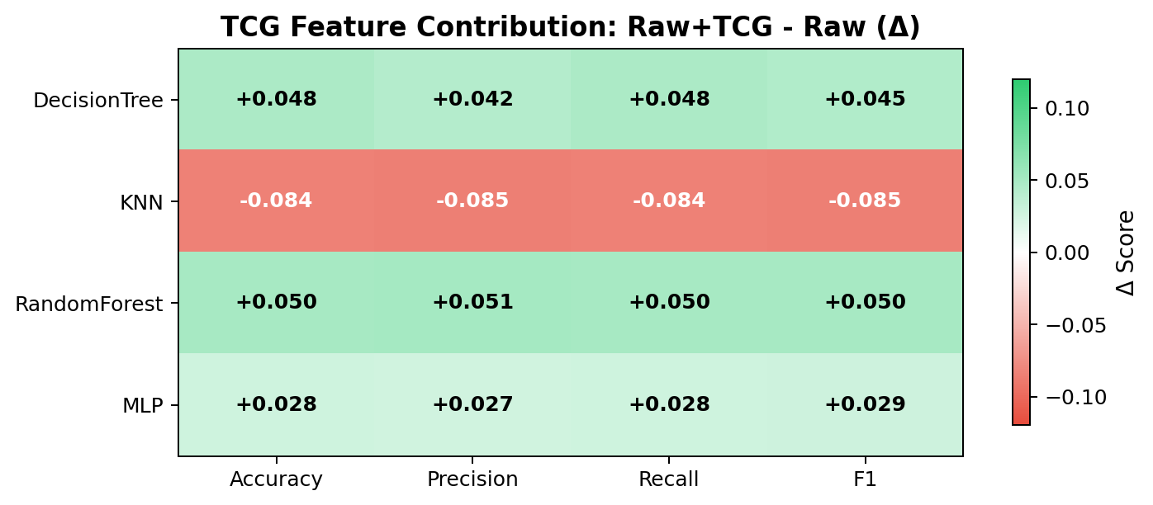
图7 TCG特征贡献热力图
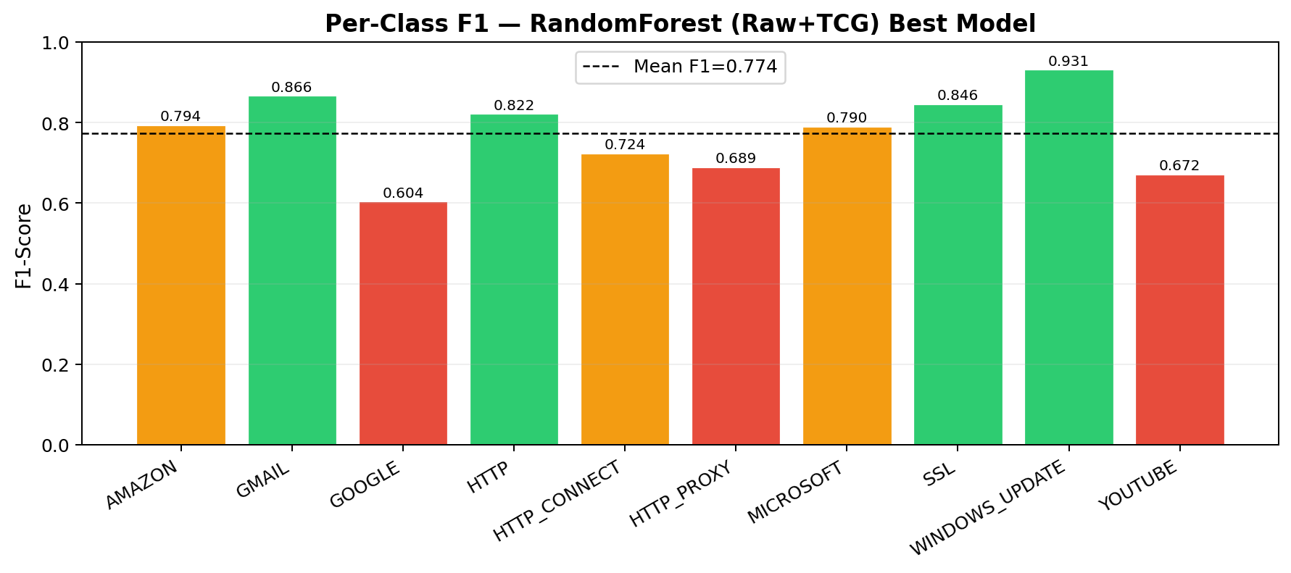
图8 逐类F1得分（RandomForest Raw+TCG，最佳模型）
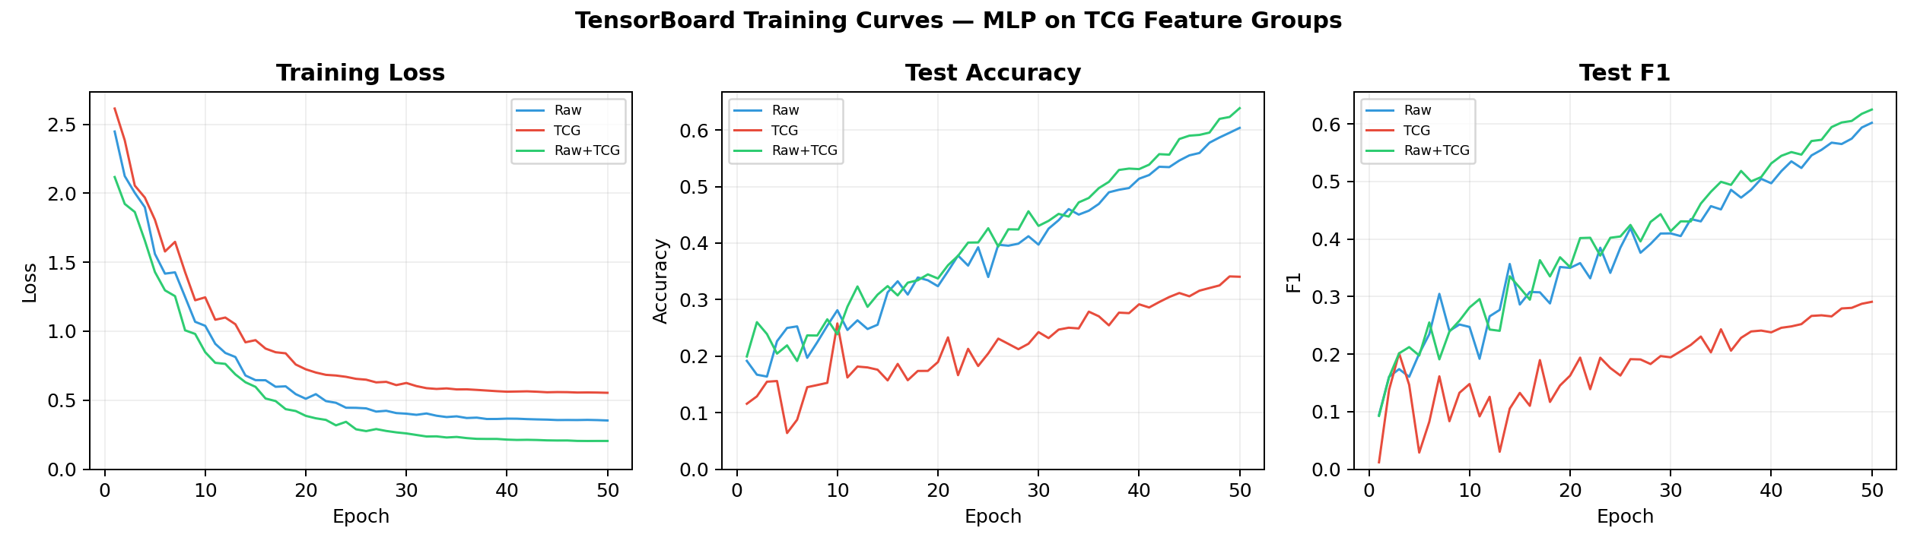
图9 TensorBoard训练曲线
最佳模型RandomForest(Raw+TCG)的加权F1为0.7736。各类别表现：WINDOWS_UPDATE和GMAIL识别效果最好（F1>0.86），GOOGLE识别效果最差（F1=0.60，因其涵盖多种服务特征边界模糊），HTTP_PROXY也相对困难（F1=0.69，代理流量统计模式与普通HTTP有重叠）。
步骤5：GitHub提交
代码仓库：https://github.com/C0co-dress/tugraph-network-traffic-tcg，包含run_tcg_only.py实验主脚本、TuGraph导入文件、12组实验结果、9张报告图表、TensorBoard训练日志。

【结论】（结果）
1. TCG图特征不能独立用于分类：TCG-only（18维）在所有分类器上均大幅低于Raw基线（80维），F1差距17~35pp，16维图嵌入信息量远不足以覆盖10类应用的区分。
2. TCG对树模型有显著正向融合增益：RandomForest+TCG F1 +5.04pp（0.7232→0.7736，最佳模型），DecisionTree+TCG F1 +4.48pp，MLP+TCG F1 +2.88pp。树模型通过特征随机采样和分裂点选择，能自动辨别有用和无用的特征维度。
3. KNN不适合与图嵌入结合：加入TCG特征后F1下降8.45pp，维度增加带来的维度灾难超过了信息增益。
4. 与实验三（HCG）对比：Raw+TCG（0.7736）接近但未超越HCG融合（0.7875），HCG边嵌入贡献了约1.4pp的额外提升。两种图建模捕获了互补信息——HCG关注谁和谁通信，TCG关注流之间如何关联。
5. 关于TCG-only负面表现的讨论：虽然TCG特征不能替代原始统计特征，但它作为互补信息源，在树模型中产生约5%的融合增益。TCG图嵌入捕获的流间因果关系（传播链、端口扫描模式、多端口通信等）是原始统计特征所不包含的高阶结构化信息。
【小结】
1. TCG以流为顶点、以因果关系为边的建模方式与HCG完全不同——HCG关注通信端点间的拓扑，TCG关注流之间的传递和衍生关系。四种边类型各自捕获不同语义的流量行为模式。
2. 消融实验方法论：通过Raw vs TCG-only vs Raw+TCG三组对照精确量化TCG的独立能力和融合增益。TCG-only的弱表现说明图嵌入不能替代原始统计特征；Raw+TCG的正增益说明图嵌入可作为互补信息源。
3. 老师关于先尝试不筛选特征的建议得到验证——98维全特征融合下训练顺畅，无需过早引入PCA。
4. 主要挑战：TCG边构建暴力匹配O(n²)不可行，通过字典索引降为O(n×k)。CR边极度稀疏（445条）无法支撑Node2Vec，降级为TruncatedSVD。KNN在98维空间退化，需考虑余弦距离等替代度量。
指导教师评语：
评语：
指导教师签名：
批阅日期：

实验报告说明
1．实验项目名称：要用最简练的语言反映实验的内容。要求与实验指导书中相一致。
2．实验类型：一般需说明是验证型实验还是设计型实验，是创新型实验还是综合型实验。
3．实验目的与要求：目的要明确，要抓住重点，符合实验指导书中的要求。
4．实验原理：简要说明本实验项目所涉及的理论知识。
5．实验环境：实验用的软硬件环境（配置）。
6．实验方案设计（思路、步骤和方法等）：这是实验报告极其重要的内容。概括整个实验过程。
- 对于操作型实验，要写明依据何种原理、操作方法进行实验，要写明需要经过哪几个步骤来实现其操作。
- 对于设计型和综合型实验，在上述内容基础上还应该画出流程图、设计思路和设计方法，再配以相应的文字说明。
- 对于创新型实验，还应注明其创新点、特色。
7．实验过程（实验中涉及的记录、数据、分析）：写明上述实验方案的具体实施，包括实验过程中的记录、数据和相应的分析（原程序、程序运行结果、结果分析解释）。
8．结论（结果）：即根据实验过程中所见到的现象和测得的数据，做出结论。
9．小结：对本次实验的心得体会、思考和建议。
10．指导教师评语及成绩：指导教师依据学生的实际报告内容，用简练语言给出本次实验报告的评价和价值。
注意：
- 请按照要求提交实验报告，逾期不计成绩，抄袭不计成绩。
- 实验报告文档命名规则：“实验序号”+“_” + “班级”+“_”+“姓名”+“_”+“学号”+ “.docx”。例如：信安20班的张三同学学号为：2020XXXXXX，本次实验为第1次实验，则应命名为：实验一_信安20_张三_2020XXXXXX.docx。

